**TÀI LIỆU MÔ TẢ CHI TIẾT**

# **I.Giới thiệu về khách hàng**

1. Thông tin khách hàng và cơ cấu tổ chức

Khách hàng: Khách sạn Ánh Dương

Địa chỉ: Đảo Tuần Châu – Hạ Long – Quảng Ninh

Chủ sở hữu: ông Vũ Quý Đôn

Thời gian hoạt động: 30/04/2017 đến nay

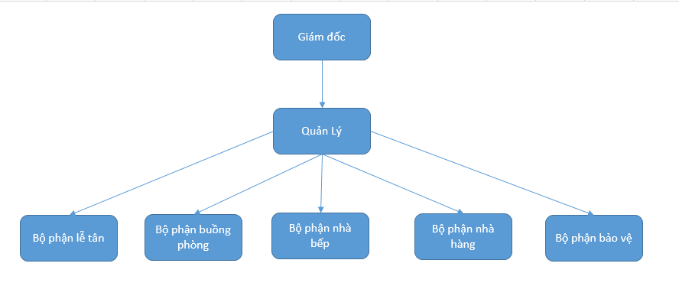

Figure 1:Cơ cấu tổ chức bộ máy khách sạn

1. Giới thiệu tổng quan dịch vụ

Khách sạn Ánh Dương tọa lạc tại đảo Tuần Châu, với quy mô 40 phòng nghỉ, nhà hàng đáp ứng nhu cầu ~ 200 thực khách, bar ngoài trời trên tầng 6 của khách sạn. Ngoài các dịch vụ về phòng ở, ẩm thực khách sạn còn có dịch vụ đi tàu thăm vịnh Hạ Long.

Loại phòng ở: Single bed room Double bed room, Extra bed room.

Nhà hàng: Phục vụ khách 3 bữa ( sáng, trưa, tối ). Ăn tại nhà hàng hoặc tại phòng.

Bar: Phục vụ đồ uống tại sân thượng tầng 6 của khách sạn.

Tàu thăm vinh: Thăm Vịnh và ăn uống hải sản, qua đêm trên tàu.

# **II.Quy trình nhận đặt phòng khách sạn**

1. **Nguồn khách đặt phòng**
   1. Khách đặt phòng trực tiếp

* Khách đến trực tiếp khách sạn
* Khách gọi điện thoại
* Gửi thư tín, Fax, Email
* Qua Internet (Book Online)
  1. Khách đặt phòng qua các đại lý trung gian
* Qua các đại lý du lịch
* Qua các hãng lữ hành
* Qua các trang web trung gian (Agoda, ...)

1. **Các loại đặt phòng**
   1. Đặt phòng có đảm bảo (Guaranteed Reservation)

Là thỏa thuận giữa khách và khách sạn, theo đó khách sạn phải đảm bảo giữ phòng cho khách tùy theo mức độ thanh toán của khách với phòng đã đặt. Nếu khách không sử dụng phòng và không báo hủy thì sẽ phải đền bù tiền cho khách sạn theo quy định

Các phương thức đảm bảo:

* Thanh toán trước toàn bộ tiền phòng (Prepayment)
  + Thanh toán trực tiếp
  + Thanh toán online qua thẻ tín dụng (Credit Card, Visa, Master Card, ...)
* Thanh toán đặt cọc 50% tổng hóa đơn (Deposit)
  + Thanh toán trực tiếp
  + Thanh toán online qua thẻ tín dụng (Credit Card, Visa, Master Card, ...)
* Thanh toán qua các đại lý du lịch, lữ hành
  1. Đặt phòng không được đảm bảo

Là việc đăng ký giữ phòng trước mà khách sạn chỉ giữ phòng cho khách tới một thời điểm nhất định theo quy định của khách sạn. Khách phải liên hệ trực tiếp với khách sạn.

1. **Quy trình nhận đặt phòng**
   1. Nhận yêu cầu đặt phòng

Phải nắm được đầy đủ những thông tin sau của khách:

* Tên khách, tên đoàn khách, tên người đăng ký.
* Địa chỉ, số điện thoại (bao gồm mã vùng), email của khách.
* Số lượng khách đặt phòng (số lượng người lớn, trẻ em).
* Ngày giờ đến và số đêm lưu trú.
* Số lượng phòng và loại phòng.
* Giá phòng và hình thức thanh toán.
* Loại đặt phòng (đảm bảo hay không đảm bảo).
* Các yêu cầu đặc biệt của khách.
  1. Xác định khả năng đáp ứng của khách sạn
* Kiểm tra số lượng phòng và loại phòng còn trống (available room) của khách sạn hiện tại có đáp ứng yêu cầu của khách không.
* Số phòng thực trống được tính theo công thức:

*Tổng số phòng của khách sạn*

*Trừ đi:*

*-Số phòng không thể đón khách*

*-Số phòng đang có khách ở (Ocupied)*

*-Số phòng đã được đặt trước (Reservation)*

*Cộng thêm:*

*+Số phòng đặt trước không chắc chắn*

*+Số phòng mới hủy bỏ (Cancellation)*

*+Số phòng khách trả sớm hơn dự định (Understayed)*

*Bằng số phòng thực trống (Available room)*

* 1. Thỏa thuận việc đặt phòng với khách

**Sẽ có 2 trường hợp:**

* Khách sạn có khả năng đáp ứng nhu cầu của khách:
  + Đưa ra các gợi ý về phòng theo đúng yêu cầu của khách
  + Đưa thêm một số gợi ý về các phòng tương tự yêu cầu của khách
* Khách sạn không có khả năng đáp ứng nhu cầu của khách:
  + Đưa ra thông báo về việc không có phòng theo yêu cầu của khách
  + Đưa khách vào danh sách chờ
  1. Nhận các thông tin đặt phòng

Tiến hành nhập các thông tin đặt phòng theo mẫu của khách sạn

* 1. Xác nhận lại việc đặt phòng

Sau khi tiếp nhận yêu cầu đặt phòng, phải xác nhận lại việc đặt phòng với khách bằng các hình thức như: Điện thoại, Fax, Email … theo quy định của khách sạn.

Một số thông tin cần xác nhận:  
- Tên khách hàng, địa chỉ, số điện thoại

* Loại phòng, giá phòng
* Số lượng phòng và số lượng khách
* Ngày giờ đến và số đêm lưu trú
* Các yêu cầu đặc biệt của khách
* Đặt phòng có đảm bảo hay không
* Phương thức thanh toán
* Số đặt phòng (số của hóa đơn đặt phòng)
  1. Lưu thông tin đặt phòng

Mọi thông tin về đặt phòng của khách phải được cập nhật và lưu giữ đầy đủ theo thứ tự ngày đến và danh sách khách được xếp theo vần Alphabet.

* 1. Nhận xác nhận lại từ khách

Yêu cầu khách xác nhận lại việc đặt phòng trước ngày khách đến theo quy định của khách sạn.

Nếu khách có sửa đổi hoặc hủy bỏ thì thực hiện các bước sau:

* Xác định lại hóa đơn đặt phòng trước đó
* Nhận thông tin sửa đổi hoặc hủy bỏ đặt phòng của khách

*-Sửa đổi:*

+ Kiểm tra xem khách sạn có khả năng đáp ứng được yêu cầu mới của khách hay không.

+ Xác nhận lại với khách về sự thay đổi của khách

*-Hủy bỏ:* Tùy trường hợp mà thông báo cho khách về số tiền khách phải trả cho việc hủy bỏ đặt phòng

*-Chú ý:* Cần ghi lại đầy đủ và chính xác các thông tin sau:

+ Thay đổi hoặc hủy bỏ đặt phòng được yêu cầu

+ Tên người yêu cầu thay đổi hoặc hủy bỏ đặt phòng

+ Ngày, tháng, năm, thời gian thực hiện

+ Người ghi nhận thông tin

+ Sửa thông tin, cập nhật tình trạng đặt phòng

+ Liên hệ với khách trong danh sách chờ nếu có thể đáp ứng được yêu cầu trước đó của khách

* 1. Tổng hợp tình hình đặt phòng

Hàng ngày chuẩn bị danh sách khách dự định đến và đi trong ngày nhằm mục đích giúp cho khách sạn nắm được số lượng khách và tình trạng phòng để có sự chuẩn bị tốt nhất.